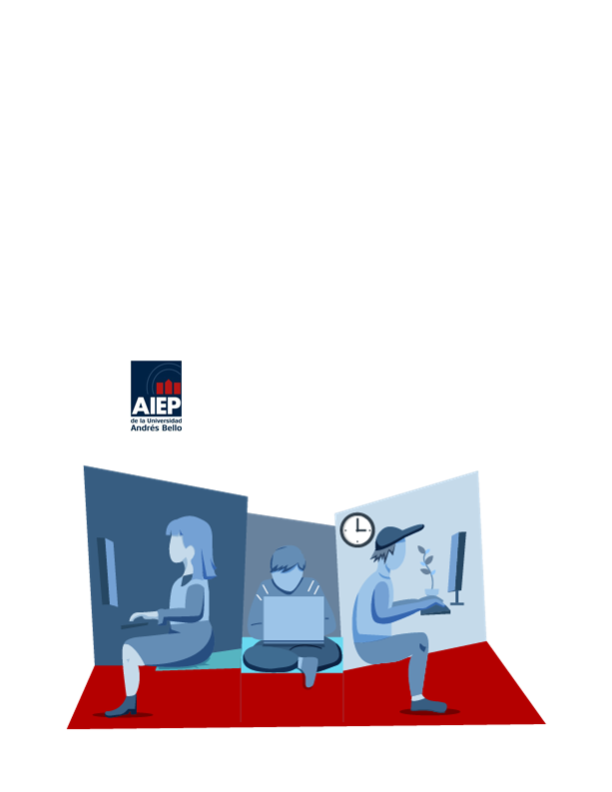

Arquitectura de Sistemas – Semana 9

MÓDULO: PRO302-292-225031-ONL-TALLER DE ANÁLISIS DE SISTEMAS
SEMANA: 9
Docente: MARCELO AEDO SOTO
Estudiante: Hugo Valencia Crocco, Pablo Cavieres Sagredo

Índice
Introducción……………………………………………………………………………………………………..3
Modelo Vista-Controlador……………………………………………………………………………….…….4
Modelo Cliente-Servidor………………………………………………………………………………….…...5
Preguntas……………………………………………………………………………………………….……....6
Conclusión…………………………………………………………………………………………….………..7

Introducción
En el contexto del desarrollo de la plataforma “Biblioteca Virtual AIEP”, resulta fundamental aplicar patrones arquitectónicos que aseguren una estructura clara, mantenible y escalable. En este informe se analizarán dos modelos arquitectónicos aplicables: el patrón Modelo-Vista-Controlador (MVC) y el patrón Cliente-Servidor. A través de la representación gráfica y argumentativa de ambos enfoques, se busca determinar cuál es más adecuado para las necesidades de este sistema, considerando su funcionalidad, escalabilidad y facilidad de implementación.

Modelo Vista-Controlador

El patrón Modelo-Vista-Controlador (MVC) permite estructurar el sistema en tres componentes independientes: la Vista, que representa la interfaz gráfica del sistema que utilizan los usuarios; el Controlador, que procesa las solicitudes del usuario y coordina las acciones; y el Modelo, que gestiona los datos y la lógica de negocio, incluyendo el acceso a la base de datos.
En el contexto de la Biblioteca Virtual AIEP, este patrón permite que los alumnos y docentes accedan al sistema mediante una interfaz web. El controlador interpreta las acciones del usuario (como buscar un libro) y coordina el acceso al modelo, que consulta la base de datos. Luego, la vista se actualiza con la información obtenida.
Este modelo favorece la mantenibilidad, escalabilidad y separación de responsabilidades en el desarrollo web.

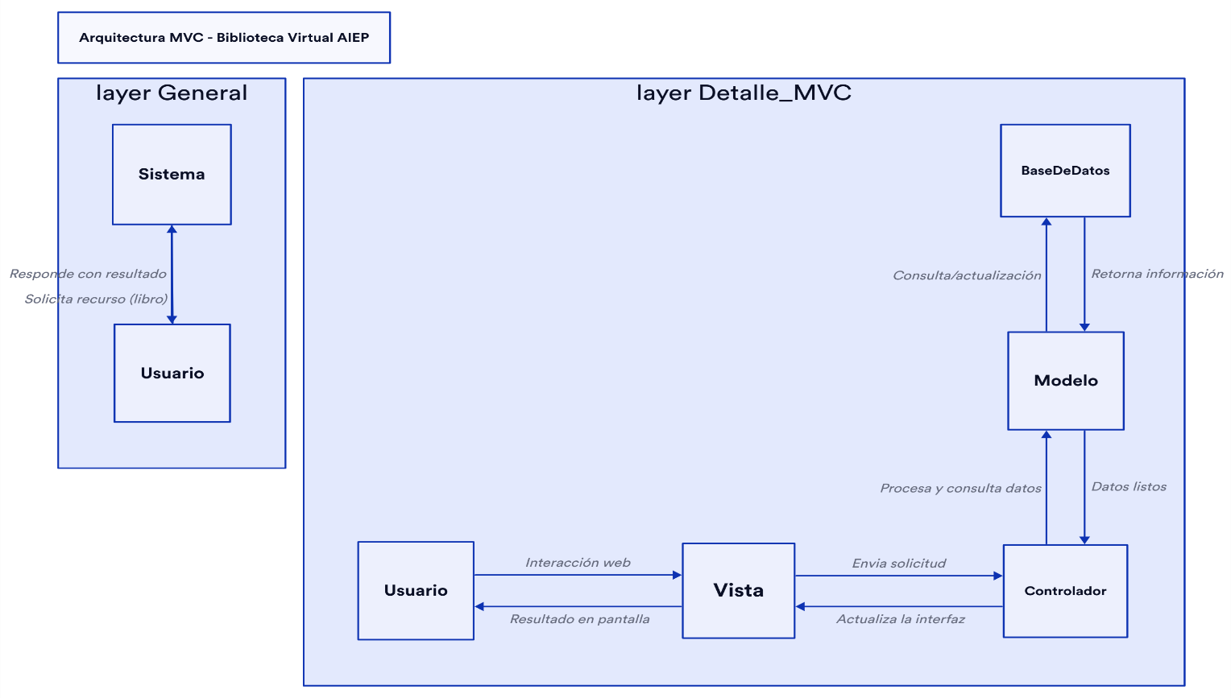

Modelo Cliente-Servidor
La arquitectura Cliente-Servidor es una de las más utilizadas en entornos web. En este modelo, el cliente representa el navegador web que utilizan los alumnos o docentes, y el servidor procesa sus solicitudes, ejecuta la lógica del sistema y accede a la base de datos.
Para la Biblioteca Virtual AIEP, cuando un usuario realiza una acción (como buscar un libro), el navegador envía una solicitud HTTP al servidor. El servidor procesa esta solicitud, consulta la base de datos y responde con el resultado. Este modelo centraliza el procesamiento y asegura un control eficiente sobre el sistema, ideal para aplicaciones educativas con múltiples usuarios.
La principal ventaja es que los clientes no manejan lógica de negocio, lo que reduce la carga en los dispositivos del usuario y mejora la seguridad.

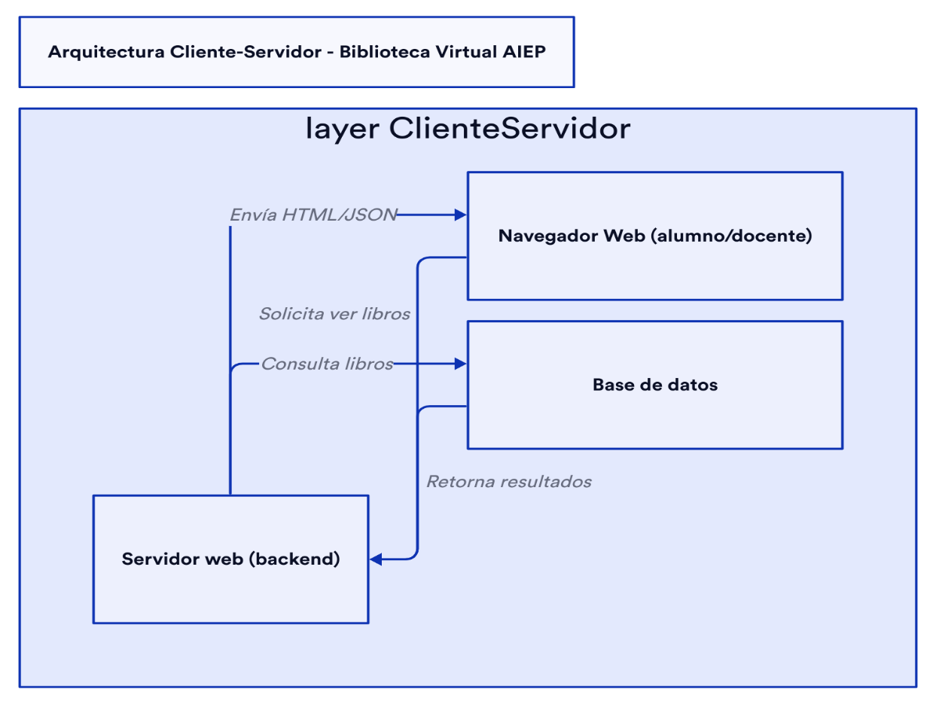

Preguntas
- Nombre 1 estilo arquitectónico que podría utilizar de manera adicional. Argumente.

Microservicios

El estilo de microservicios permite dividir el sistema en componentes pequeños e independientes, cada uno con una función específica, como gestión de usuarios, gestión de libros, préstamos, etc. Esto facilitaría la escalabilidad del sistema y permitiría actualizar o mantener módulos por separado sin afectar el resto. Además, es ideal para sistemas que podrían crecer en complejidad o integrarse con plataformas externas en el futuro.

2. Nombre 1 patrón arquitectónico adicional que podría implementar para este caso. Argumente.

Patrón de Capas
El patrón de capas divide la aplicación en capas bien definidas, como:
- Capa de presentación (interfaz web),
- Capa de lógica de negocio (reglas del sistema),
- Capa de acceso a datos (interacción con la base de datos).
Este enfoque mejora la organización y mantenibilidad del código, permitiendo que los cambios en una capa (por ejemplo, cambiar el diseño de la interfaz) no afecten directamente a las demás. Es un enfoque muy común en aplicaciones web institucionales como una biblioteca virtual.
3. Nombre 1 Patrón de Diseño, que sea adecuado para este sistema. Argumente.
Repositorio
El patrón de repositorio actúa como una capa intermedia entre la lógica de negocio y la base de datos. Permite encapsular el acceso a los datos, facilitando las pruebas, el mantenimiento y los cambios en la tecnología de base de datos. En el caso de la Biblioteca Virtual AIEP, este patrón permitiría una gestión eficiente de entidades como libros, préstamos o usuarios, centralizando la lógica de consulta y manipulación de datos.
Conclusión
Tras analizar y comparar los modelos arquitectónicos aplicables al sistema “Biblioteca Virtual AIEP”, se concluye que el patrón Modelo-Vista-Controlador (MVC) es el más adecuado para este caso.
Este patrón ofrece una mejor separación de responsabilidades, lo que facilita el mantenimiento y la incorporación de nuevas funcionalidades sin afectar el resto del sistema. Además, su estructura modular se adapta perfectamente al desarrollo web moderno, especialmente en entornos educativos donde los contenidos y flujos de datos deben ser gestionados de forma clara y escalable.
Aunque la arquitectura Cliente-Servidor también es válida y ampliamente utilizada, su enfoque es más general y no ofrece por sí solo la organización interna que el patrón MVC proporciona. Por ello, se recomienda implementar la Biblioteca Virtual AIEP utilizando una arquitectura basada en el patrón MVC, posiblemente en combinación con el modelo Cliente-Servidor para el despliegue web final.

